Tysk totalseger när årets VM final i skridsko-cross avgjordes i Quebec inför 120 000 åskådare

Quebec, 20 mars 2010 - I Red Bull Crashed Ice möter världens bästa skridskoåkare varandra i heat där de tävlar nedför en brant sluttande isbana. På lördagskvällen avgjordes säsongens sista tävling i Quebec inför ett enormt publikhav med 120 000 åskådare mitt i city. Vann deltävlingen gjorde Kyle Croxall från Kanada medan 19-årigen Martin Niefnecker tog hem totalsegern i världsmästerskapet för Red Bull Crashed Ice 2010.

Videomaterial för webb och TV finns att ladda ned från http://www.redbullcrashedicenewsroom.com

Tävlingsformen är en korsning av skier-cross och ishockey där fyra deltagare i varje heat ska ta sig nedför en brant isbana med skarpa svängar och hopp. Reglerna är enkla: först över mållinjen vinner.

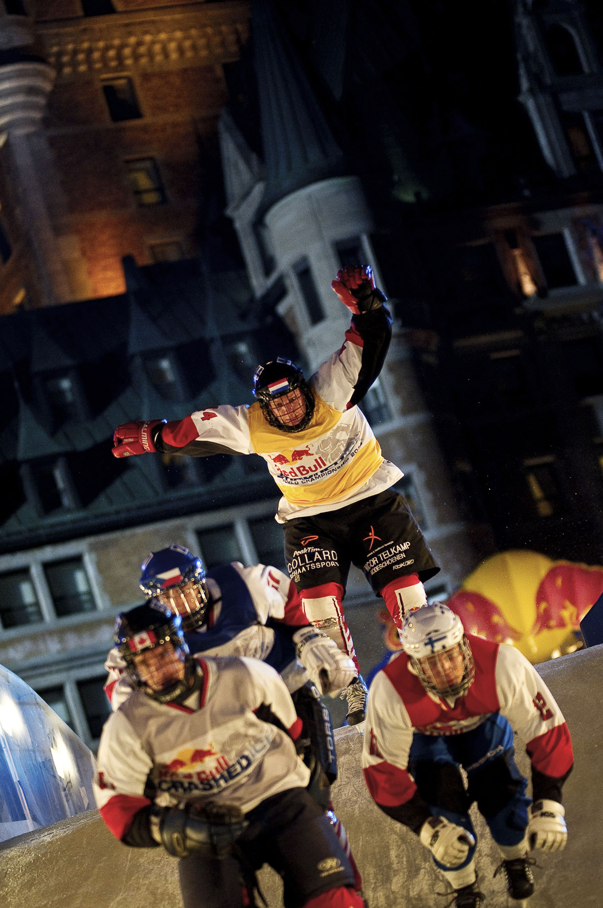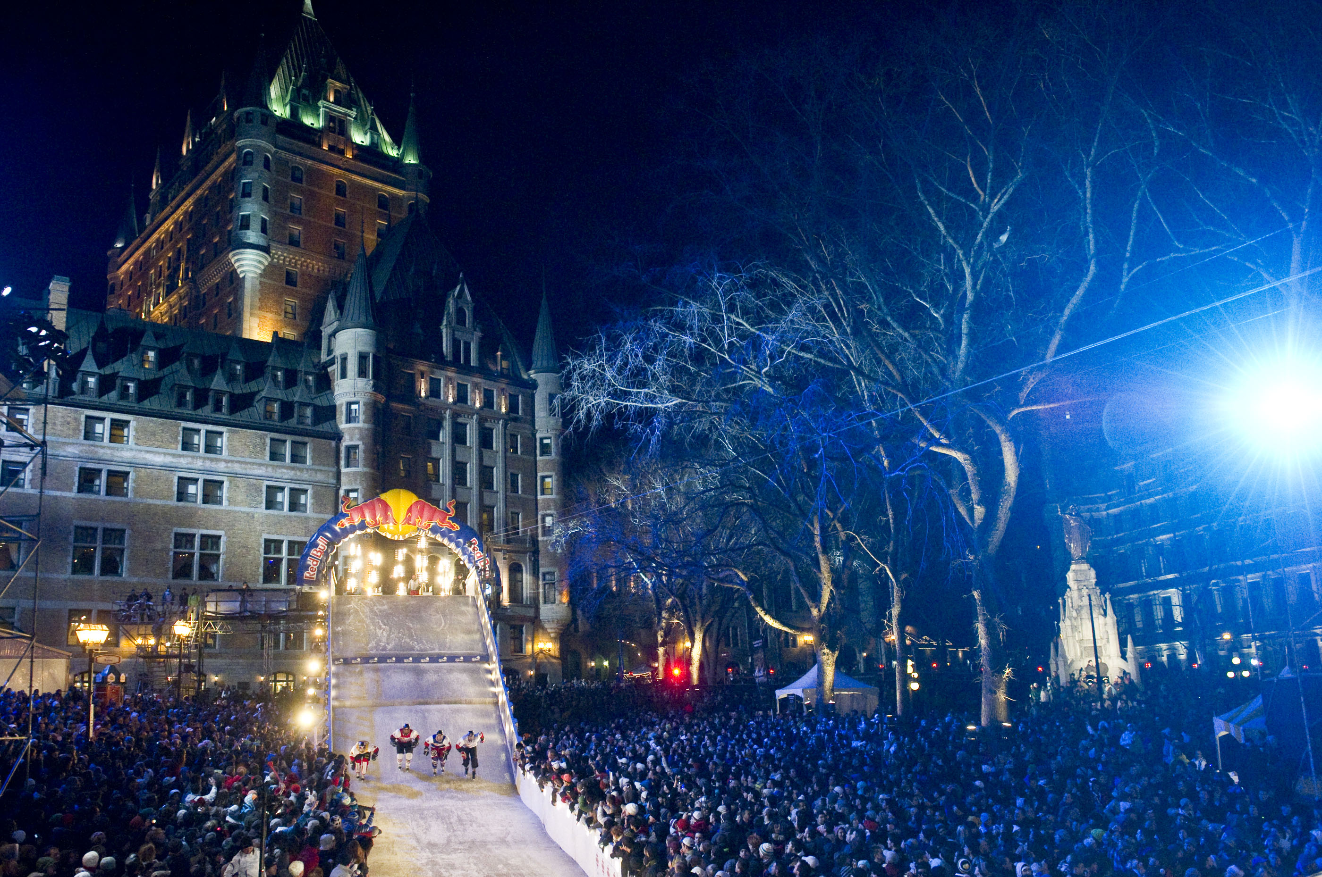
Foto: Red Bull (högupplösta bilder kan laddas ned från www.redbullcrashedicenewsroom.com , www.redbull-photofiles.com )

64 åkare från 23 länder hade kvalificerat sig till Red Bull Crashed Ice i Qubec. Tävlingen avgjordes på en tuff 550 meter lång isbana med 40 procents lutning, skarpa svängar och hopp. Snabbast utför den utmanande banan var ett hemmahoppet, Kyle Croxall. Tvåa i tävlingen blev unga Martin Niefnecker från Tyskland. Martin Niefnecker säkrade därmed sin allra första världsmästartitel i Red Bull Crashed Ice World Championship.

Svensk förhandsfavorit kvalificerad
Sjufaldige vinnaren Jasper Felder från Sverige var en av förhandsfavoriterna. Den 191 centimeter långe Felder har en bakgrund som bandyspelare på elitnivå. Felder slogs ut i semifinalen och skadade ett revben efter en uppseväckande omkullåkning och fick därmed se sig besegrad i 2010 års världsmästerskap.

“Snabb, konsekvent och utan misstag – en väl värdig vinnare” sa Felder om årets världsmästare Martin Niefnecker.

Totalt resultat för Red Bull Crashed Ice World Championship 2010
1. Martin Niefnecker (GER) 1800 poäng
2. Kyle Croxall (CAN) 1000 poäng
3. Gabriel Andrea (CAN) 600 poäng
4. Kim Müller (SUI) 730 poäng

Om tävlingen
- Tävlingsformen är en korsning av skridsko-cross och ishockey där fyra deltagare i varje heat ska ta sig nedför en brant isbana med skarpa svängar och hopp. Reglerna är enkla: först över mållinjen vinner.

- 64 atleter från totalt 23 nationer tävlade in finalen av Red Bull Chrashed Ice: Canada, USA, Sverige, Finland, Schweiz, Norge, Littauen, Ryssland, Tjeckien, Qatar, Turkiet, Irland, japan Italien, Österrike, Holland, Bosnien, Tyskland, Polen, Ukraina, Belgien, Slovakien och Slovenien.

För mer information:
www.redbullcrashedice.com
www.redbullcrashedicenewsroom.com

Presskontakt i Sverige:

Anna Ulinder
Tel: 070-630 93 53
anna.ulinder@se.redbull.com

